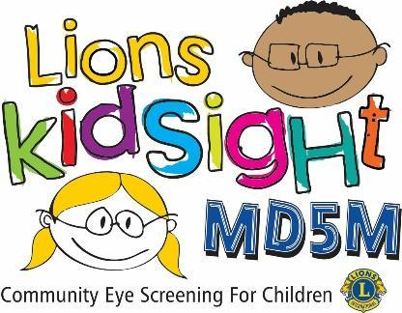

Estimado(a) padre/madre/tutor:

Según los expertos en educación, el 80 % del aprendizaje es visual. En promedio, entre 2 y 3 niños de una clase de 20 pueden tener una afección ocular que incida en su aprendizaje. Esta afección se denomina "ojo perezoso" y, si no se trata, puede causar daños permanentes.

El <<< --- Click to enter Club Name --- >>> desea informarle que realizará una prueba de detección para la vista en <<< --- Click here to enter Screening Location --- >>> el <<< --- Click here to enter Screening Date --- >>>.
Los integrantes de nuestro Lions Club han sido certificados en el uso de un detector de la vista. El aparato que utilizamos es similar a los que se emplean en la consulta del oftalmólogo. La prueba de detección por cada niño dura apenas unos segundos y se realiza a un metro de distancia. No hay contacto físico y no se administran gotas para los ojos.
Para que su hijo participe en la prueba de detección, rellene y firme el formulario de consentimiento de los padres y devuélvalo antes de la fecha de la actividad.

El detector de la vista que utilizamos es capaz de detectar miopía, hipermetropía, astigmatismo y desviaciones en el tamaño de las pupilas. Además, puede detectar la potencia refractiva desigual y la desalineación ocular que causan ambliopía, lo que se conoce como "ojo perezoso". Es importante comprender que solo se trata de una prueba de detección y que no constituye ningún examen ni ningún diagnóstico.

Este servicio se ofrece gratuitamente dentro del marco del programa de pruebas de detección para la vista de MD5M Lions KidSight Foundation. Si tiene preguntas técnicas al respecto, póngase en contacto con <<< Name and Phone of local Lion Club Contact >>>.

Atentamente,
<<< Name and Club >>>

